学生操作指南
1、系统流程
学生申请

民主评议

学院认定

学生确认

无异议
申请复议

复议处理

学生确认

学院审核

终审入库

2、学生登录。用户名为个人学号，如密码忘记请联系学院辅导员重置。
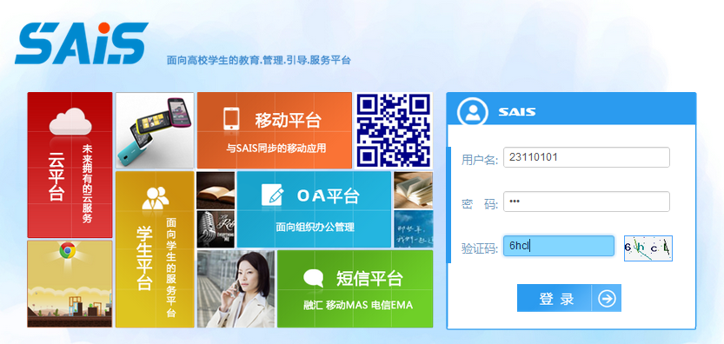
3、点击关注对象模块
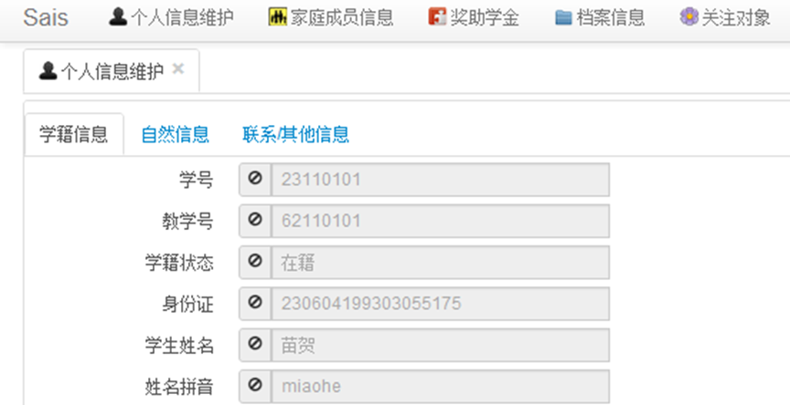

结合自身实际情况选择选项，不选则按系统默认选项处理。
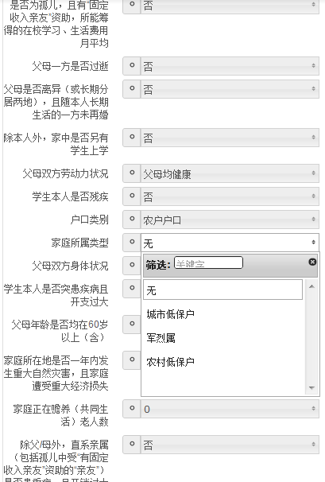
所有选项选择完毕后，需上传pdf格式证明文件，否则不能提交。
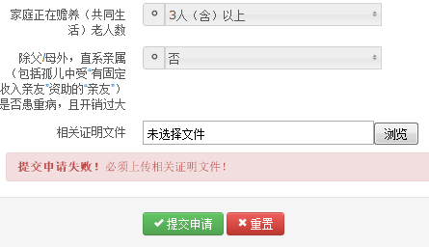
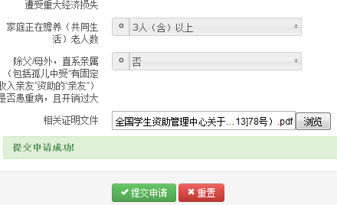
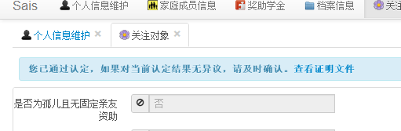
4、学院认定结束后，学生需进行结果确认，若无异议，点击确认。
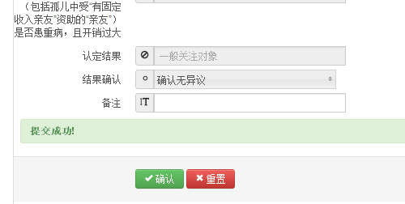

若有异议，点击“申请复议”，在“备注”栏填写复议原因并下载复议申请表，填写完后申请表上交学生工作部学生资助管理中心（中心校区田家炳B座217）。
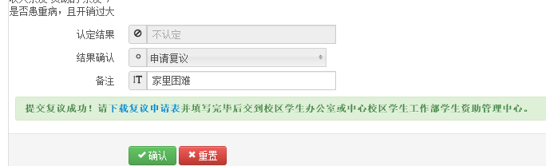
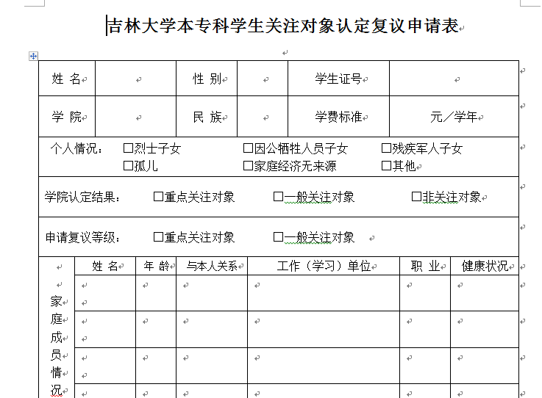
学生工作部将重新核实情况，提交最终认定结果并告知学生，学生收到结果后需再次进行结果确认，点击提交。
